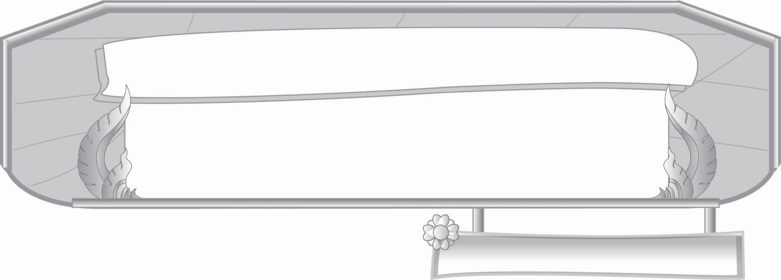
หน่วยการเรียนรู้ที่ ๕
วรรณยุกต์...สนุกกับการผันอักษร
แผนการจัดการเรียนรู้ที่ ๕

เขียนเป็นบทร้อยกรอง
ชั้นประถมศึกษาปีที่ ๓ เวลา ๑ ชั่วโมง

มาตรฐานการเรียนรู้/ตัวชี้วัด

มาตรฐานการเรียนรู้
มาตรฐาน ท ๑.๑ ใช้กระบวนการอ่านสร้างความรู้และความคิดเพื่อนำไปใช้ตัดสินใจ แก้ปัญหาในการดำเนินชีวิตและมีนิสัยรักการอ่าน
ตัวชี้วัด
ท ๑.๑ ป. ๓/๑ อ่านออกเสียงคำ ข้อความ เรื่องสั้น ๆ และบทร้อยกรองง่าย ๆ ได้ถูกต้องคล่องแคล่ว
ท ๑.๑ ป. ๓/๒ อธิบายความหมายของคำและข้อความที่อ่าน
มาตรฐานการเรียนรู้
มาตรฐาน ท ๒.๑ ใช้กระบวนการเขียนเขียนสื่อสาร เขียนเรียงความ ย่อความ และเขียนเรื่องราวในรูปแบบต่าง ๆ เขียนรายงานข้อมูลสารสนเทศและรายงานการศึกษาค้นคว้าอย่างมีประสิทธิภาพ
ตัวชี้วัด
ท ๒.๑ ป. ๓/๑ คัดลายมือตัวบรรจงเต็มบรรทัด
มาตรฐานการเรียนรู้
มาตรฐาน ท ๔.๑ เข้าใจธรรมชาติของภาษาและหลักภาษาไทย การเปลี่ยนแปลงของภาษาและพลังของภาษา ภูมิปัญญาทางภาษาและรักษาภาษาไทยไว้เป็นสมบัติของชาติ
ตัวชี้วัด
ท ๔.๑ ป. ๓/๑ เขียนสะกดคำและบอกความหมายของคำ

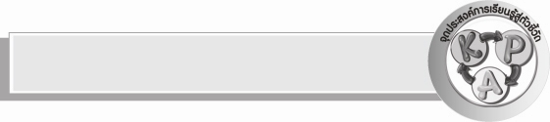
จุดประสงค์การเรียนรู้สู่ตัวชี้วัด

๑. อธิบายความหมายของคำที่มีรูปวรรณยุกต์และไม่มีรูปวรรณยุกต์ (K)
๒. เขียนบทร้อยกรอง คำที่มีรูปวรรณยุกต์และไม่มีรูปวรรณยุกต์ (P)
๓. เห็นความสำคัญในการเขียนบทร้อยกรอง (A)


สาระสำคัญ

คำที่มีรูปวรรณยุกต์ และไม่มีรูปวรรณยุกต์นำมาแต่งเป็นบทร้อยกรอง

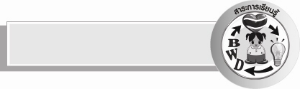
สาระการเรียนรู้

แต่งบทร้อยกรองคำที่มีรูปวรรณยุกต์ และไม่มีรูปวรรณยุกต์


สมรรถนะสำคัญของผู้เรียน

- ความสามารถในการสื่อสาร
- ทักษะการอ่าน
- ทักษะการเขียน
- ทักษะการฟัง การดู และการพูด
- ความสามารถในการคิด
- การให้เหตุผล
- การจำแนก
- การสรุปความรู้
- ความสามารถในการแก้ปัญหา
- ความสามารถในการใช้ทักษะชีวิต

คุณลักษณะอันพึงประสงค์

รักความเป็นไทย
ตัวชี้วัดที่ ๗.๒ เห็นคุณค่าและใช้ภาษาไทยในการสื่อสารได้อย่างถูกต้องและเหมาะสม


ชิ้นงานหรือภาระงาน (หลักฐาน ร่องรอยแสดงความรู้)

ผลงานการแต่งบทร้อยกรองคำที่มีรูปวรรณยุกต์ และไม่มีรูปวรรณยุกต์

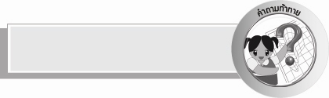
คำถามท้าทาย

นักเรียนคิดว่าจะแต่งบทร้อยกรองโดยใช้คำที่ไม่มีวรรณยุกต์ได้อย่างไร


การจัดกิจกรรมการเรียนรู้

๑. ให้นักเรียนร่วมกันแสดงความคิดเห็นโดยครูใช้คำถามท้าทาย ดังนี้
๏ นักเรียนคิดว่าจะแต่งบทร้อยกรองโดยใช้คำที่ไม่มีวรรณยุกต์ได้อย่างไร
๒. ครูติดแผนภูมิกลอนสี่บนกระดาน หรือเขียนบทกลอนบนกระดาน ดังนี้


เรือใหญ่เอี๊ยมจุ๊น ฝ่าไต้ฝุ่นมา
บรรทุกสินค้า พร้อมด้วยลูกเรือ
เสียงร้องจ้อกแจ้ก แบกกระสอบเกลือ
ต่างไม่สวมเสื้อ นุ่งกางเกงขาก๊วย
จ๊ะเอ๋เจอเด็ก ตัวเล็กเสียด้วย
หน้าตาเหมือนหมวย ดูสวยสดใส
เด็กชายตัวดำ กำลังทำอะไร
กินก๋วยเตี๋ยวไก่ ใส่ใบขึ้นฉ่าย (จุรีพร มุนีโมไนย แต่ง)

ให้นักเรียนอ่านพร้อมกันเป็นจังหวะ พร้อมปรบมือให้จังหวะตามคำ
๓. ครูให้ความรู้กับนักเรียนในการเขียนกลอนสี่ พร้อมทั้งติดแผนผังกลอนสี่ ถ้านักเรียนเขียน
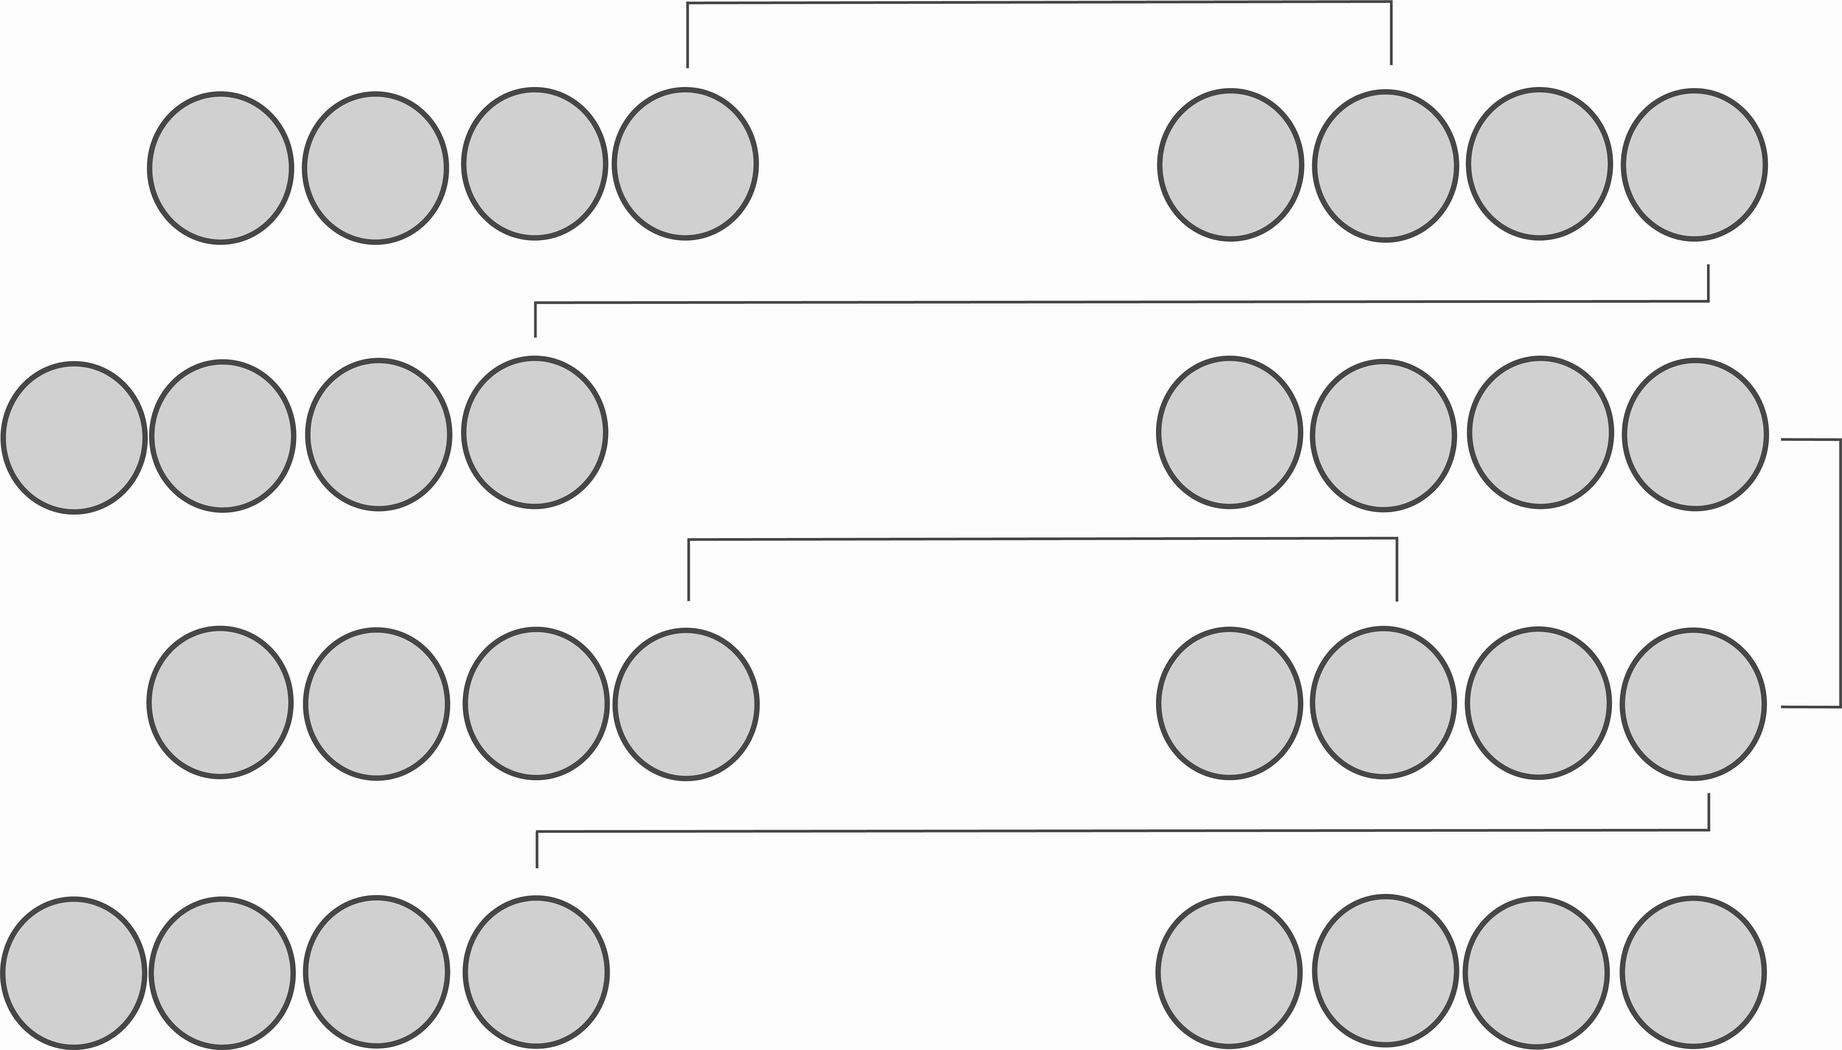
คำคล้องจองได้ก็สามารถเขียนกลอนสี่ได้
––

๔. ครูชวนสนทนากับนักเรียนถึงคำที่ขีดเส้นใต้ อ่านคำที่ขีดเส้นใต้ ถามนักเรียนว่าคำไหนบ้างมี
รูปวรรณยุกต์ และไม่มีรูปวรรณยุกต์ ให้นักเรียนศึกษาคำศัพท์พื้นฐาน...ฝึกอ่านฝึกเขียน โดยอ่านในใจ
คนละ ๑ เที่ยว และขออาสาสมัครเป็นผู้นำ อ่านนำให้เพื่อนอ่านตาม ฝึกอ่านคำที่มีวรรณยุกต์ต่าง ๆ ในชีวิตประจำวันซึ่งเป็นคำคล้องจอง ศึกษาความหมายของคำ
ขึ้นฉ่ายส่ายหน้าฝ่าฝืนผืนผ้าขาก๊วย
ก๋วยเตี๋ยวเที่ยวถ้ำน้ำท่วมต้วมเตี้ยมจ่ายแจก
คุณปู่ผู้ใหญ่ไต้ฝุ่นวุ่นวายยุงก้นปล่อง

๕. แบ่งกลุ่มนักเรียนกลุ่มละ ๒ คน ให้เลือกคำที่ได้ฝึกอ่าน อย่างน้อย ๒ คำ มาแต่งบทร้อยกรอง
๖. แต่ละกลุ่มอ่านให้เพื่อน ๆ ฟัง ครูช่วยดัดแปลง ต่อเติม
๗. ครูและนักเรียนช่วยกันสรุปความรู้ที่ได้ ว่าคำที่มีรูปวรรณยุกต์และไม่มีรูปวรรณยุกต์นำมาแต่งเป็นบทร้อยกรองได้


การจัดบรรยากาศเชิงบวก

ให้นักเรียนฝึกคิดคำ และอธิบายความหมายของคำตามความเข้าใจของตนเอง ครูสร้างบรรยากาศให้เกิดการเรียนรู้อย่างมีความสุขและสนุกสนาน


สื่อการเรียนรู้

๑. แผนภูมิกลอน
๒. แผนผังกลอนสี่

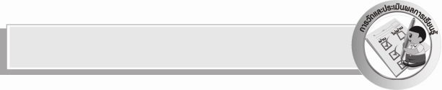
การวัดและประเมินผลการเรียนรู้
๑. วิธีการวัดและประเมินผล
๑) สังเกตพฤติกรรมของนักเรียนในการเข้าร่วมกิจกรรม
๒) สังเกตพฤติกรรมของนักเรียนในการเข้าร่วมกิจกรรมกลุ่ม
๓) ตรวจผลงานของนักเรียน
๒. เครื่องมือ
๑) แบบสังเกตพฤติกรรมการเข้าร่วมกิจกรรม
๒) แบบสังเกตพฤติกรรมการเข้าร่วมกิจกรรมกลุ่ม
๓. เกณฑ์การประเมิน
๑) การประเมินพฤติกรรมการเข้าร่วมกิจกรรม
ผ่านตั้งแต่ ๒ รายการ ถือว่า ผ่าน
ผ่าน ๑ รายการ ถือว่า ไม่ผ่าน
๒) การประเมินพฤติกรรมการเข้าร่วมกิจกรรมกลุ่ม
คะแนน ๙ - ๑๐ ระดับ ดีมาก
คะแนน ๗ - ๘ ระดับ ดี
คะแนน ๕ - ๖ ระดับ พอใช้
คะแนน ๐ - ๔ ระดับ ควรปรับปรุง

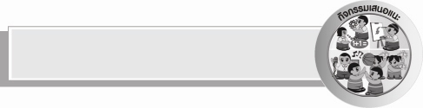
กิจกรรมเสนอแนะ

๑.ให้นักเรียนฝึกพูดคำคล้องจองบ่อย ๆ ถ้าสามารถทำได้ทุกวันก่อนเรียนภาษาไทย เป็นการฝึกทักษะ
การคิด นักเรียนได้พัฒนาสมอง และรู้คำเพิ่มมากขึ้น นอกจากนั้นยังเป็นพื้นฐานในการแต่งคำประพันธ์อีกด้วย
๒. ฝึกให้นักเรียนค้นคว้าหาความรู้ด้วยตนเองมากกว่าถามครูโดยฝึกให้เปิดพจนานุกรมเองเมื่อสงสัย
คำต่าง ๆ นักเรียนจะจำได้แม่นยำกว่าครูหรือผู้อื่นบอก


ข้อเสนอแนะของผู้บริหารสถานศึกษา
______________________________________________________________________________
______________________________________________________________________________
______________________________________________________________________________
______________________________________________________________________________
______________________________________________________________________________
______________________________________________________________________________
______________________________________________________________________________
______________________________________________________________________________
______________________________________________________________________________
______________________________________________________________________________
______________________________________________________________________________
______________________________________________________________________________
______________________________________________________________________________
______________________________________________________________________________
______________________________________________________________________________
______________________________________________________________________________
______________________________________________________________________________
______________________________________________________________________________
______________________________________________________________________________
______________________________________________________________________________
______________________________________________________________________________
______________________________________________________________________________
______________________________________________________________________________
______________________________________________________________________________

ลงชื่อ_________________________ (ผู้บริหารสถานศึกษา)
(_________________________)
________/________/_______

บันทึกหลังการสอน

ผลการจัดการเรียนการสอน

______________________________________________________________________________
______________________________________________________________________________
______________________________________________________________________________
______________________________________________________________________________
______________________________________________________________________________
______________________________________________________________________________

ปัญหา / อุปสรรค

______________________________________________________________________________
______________________________________________________________________________
______________________________________________________________________________
______________________________________________________________________________
______________________________________________________________________________
______________________________________________________________________________

แนวทางแก้ไข

______________________________________________________________________________
______________________________________________________________________________
______________________________________________________________________________
______________________________________________________________________________
______________________________________________________________________________
______________________________________________________________________________

ลงชื่อ________________________ (ผู้บันทึก)
(________________________)
________/________/_______

